# Solicitud plantilla-centro-noticias-oficina-prensa

Durante la revisión de la plantilla-centro-noticias-oficina-prensa, se ha identificado que la jerarquía de títulos no contiene en el titulo inicial un H1 sino inicia con un H2

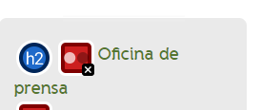

Por lo cual se recomienda cambiar y colocarlo el titulo inicial como un H1

El color de todo el texto se encuentra en contraste ratio 4.34:1 color #557630

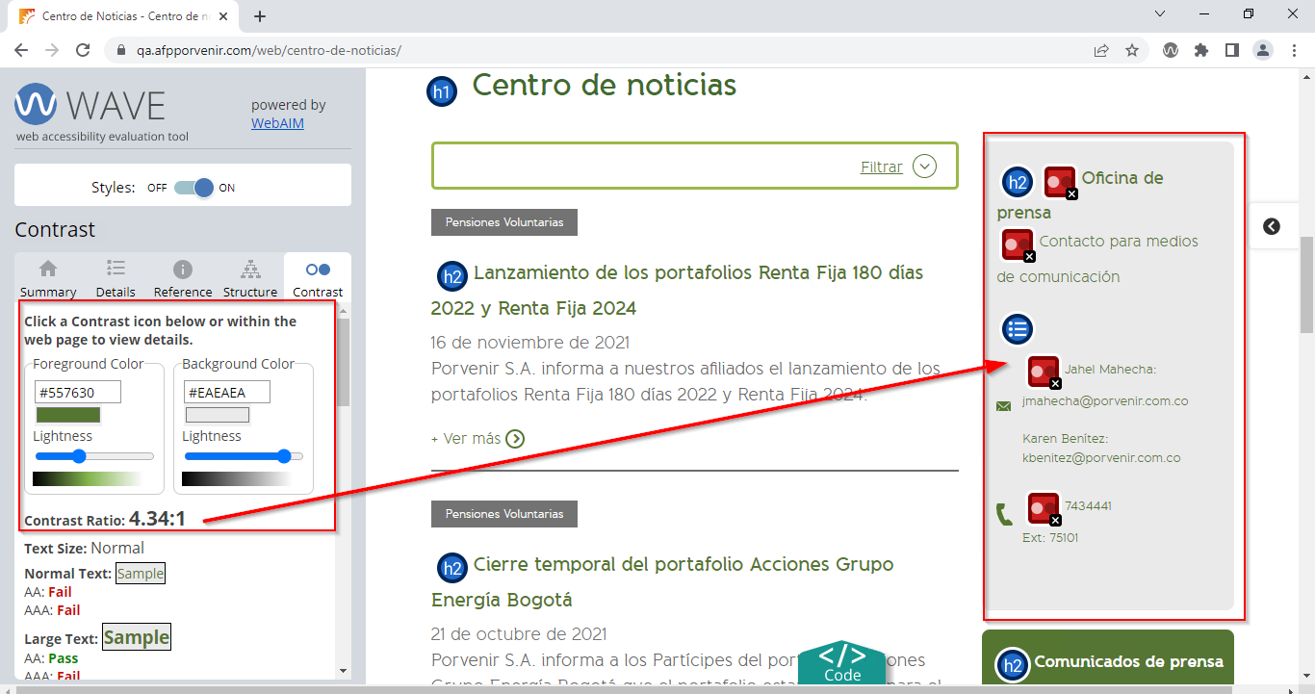

Para que quede correctamente en 4.5:1 debe quedar en #597b32

